ФЕДЕРАЛЬНОЕ ГОСУДАРСТВЕННОЕ АВТОНОМНОЕ

ОБРАЗОВАТЕЛЬНОЕ УЧРЕЖДЕНИЕ ВЫСШЕГО ОБРАЗОВАНИЯ

«ПЕРМСКИЙ НАЦИОНАЛЬНЫЙ ИССЛЕДОВАТЕЛЬСКИЙ

ПОЛИТЕХНИЧЕСКИЙ УНИВЕРСИТЕТ»

Лабораторная работа

Сортировки

Естественная сортировка

Выполнил студент группы РИС-23-3Б

Блинов А. Е.

Проверила доцент кафедры ИТАС

О. А. Полякова

2024 г.

**Постановка задачи**

Дан массив из 25 элементов. Отсортировать его при помощи естественной сортировки, засечь время выполнения программы.

**Блок-схема**

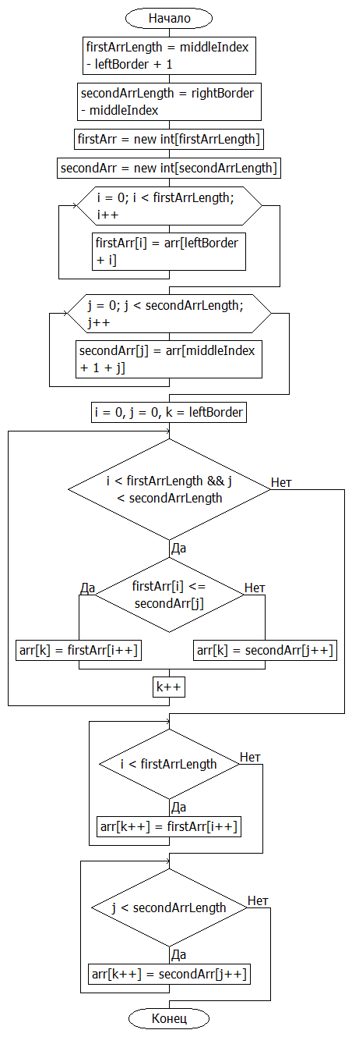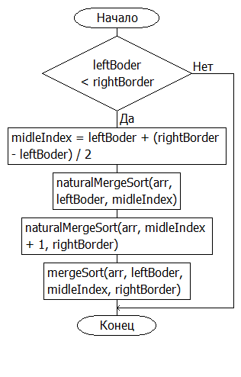

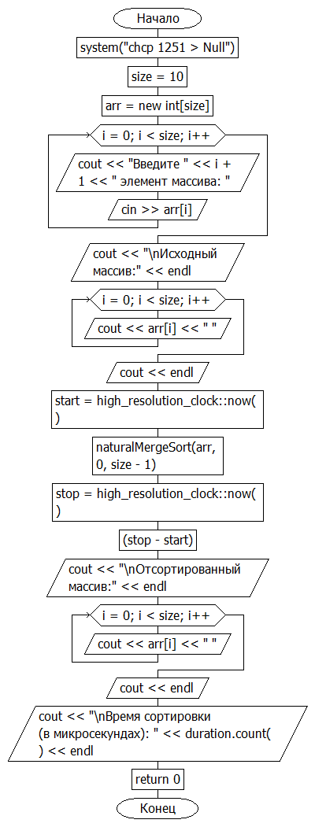

**Код на языке C++**

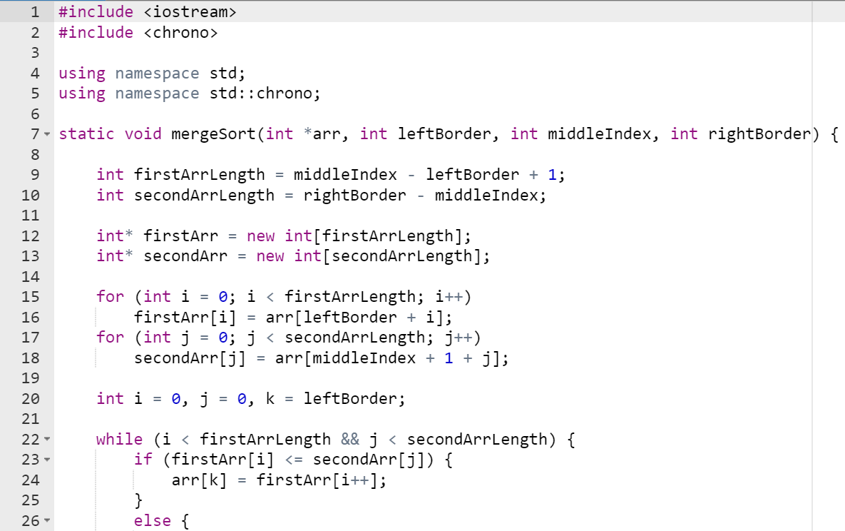

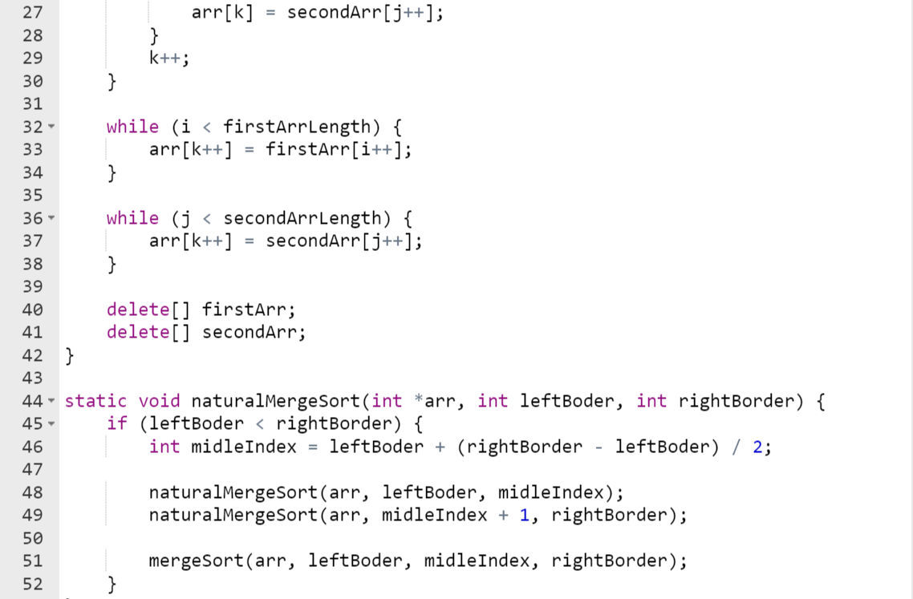

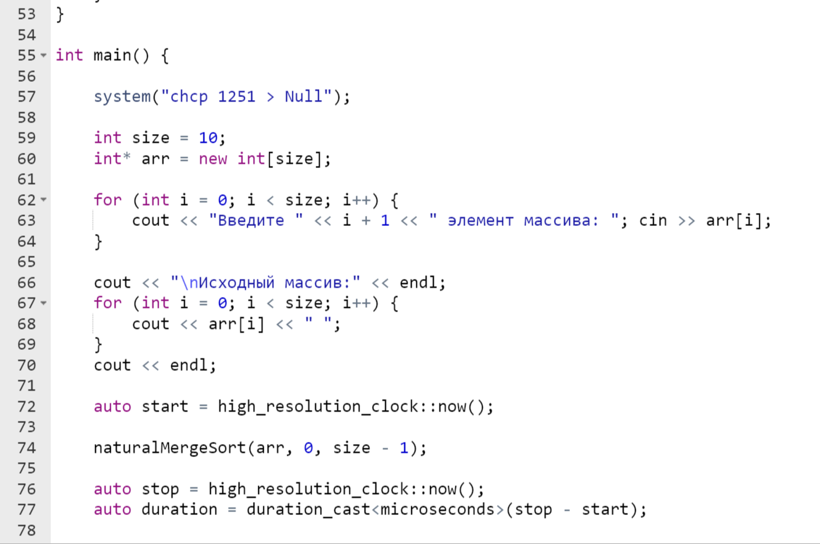

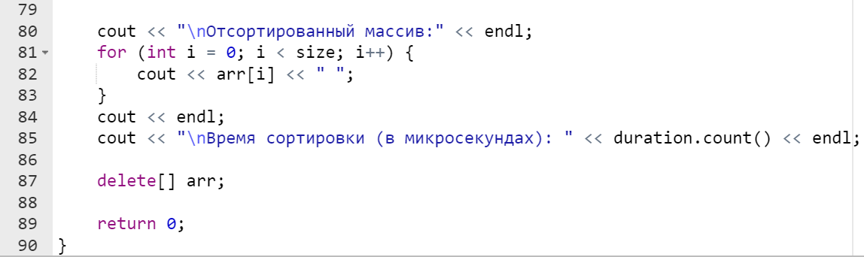

**Результаты работы программы**

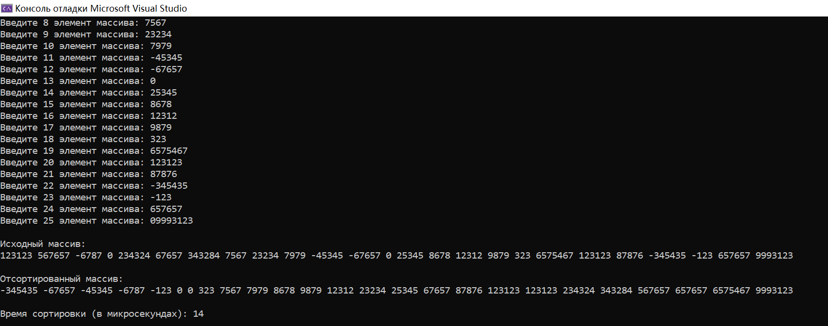

**Выводы**

Программа работает успешно; GitHub: